Esra Böğürcü Süngerli*
AIPPI Türkiye / Fikri Mülkiyet Hakları Koruma Derneği Üyesi

Dünya Fikri Mülkiyet Göstergeleri 2023’e Kısa Bir Bakış
WIPO'nun IP İstatistik Veri Merkezi tarafından Dünya Fikri Mülkiyet Göstergeleri 2023 raporu kısa süre önce yayınlandı. WIPO’nun IP Kaynakları menüsünden de erişilebilir olan çevrimiçi rapor, dünya genelindeki fikri mülkiyet faaliyetlerini an kapsamlı biçimde analiz eden bir rapor olması sebebiyle önem taşıyor.
Ulusal ve bölgesel fikri mülkiyet ofislerinin 2022 yılındaki başvuru, tescil ve yürürlükte olan haklara ilişkin istatistiklerine dayanarak hazırlanan raporda, patentleri, faydalı modelleri, ticari markaları, endüstriyel tasarımları, mikroorganizmaları, bitki çeşitliliğinin korunmasına dair verileri ve coğrafi işaretleri içeren geniş bir yelpazede veriler ve istatistikler, tablolar ve grafiklerle açıklanmaktadır. Rapor aynı zamanda yaratıcı ekonomideki faaliyetlerin bir resmini vermek için anket verilerinden ve sektör kaynaklarından da yararlanıyor.
205 sayfa olarak yayınlanan raporda en dikkat çekici verileri aktarmak ve raporun Türkiye açısından kısa bir yansımasını sunmak isterim.
Öncelikle, raporun ön sözünde WIPO Genel Direktörü Daren Tang tarafından da ifade edildiği gibi, 2022 yılı birçok ülkenin yüksek enflasyonla ve ekonomik belirsizliklerle mücadele ettiği bir yıl olduğunu belirterek başlayalım. Bu durum, birçok ülkedeki ve dünya genelindeki toplam başvuru sayılarını olumsuz etkiledi. Rapora göre, dünya genelindeki toplam marka başvuru sayısı (sınıf sayısı) önceki yıla göre %14.5, tasarım başvuru sayısı ise %2.1 düşüş göstermiştir. Son 10 yıllık trende bakıldığında, her iki koruma türünde de pozitif yönlü büyüme devam etse de, son rapora göre bir önceki yıla (2021) kıyasla en sert düşüşün marka başvuru sayılarında yaşandığını kabul etmek gerekir. Ancak buna rağmen, önceki yıla göre artış gösteren verilerin varlığı da dikkat çekiyor. Örneğin, önceki yıla göre %1.7 artış göstererek geçen yıl dünya genelinde toplamda 3.5 milyon patent başvurusu yapılarak patent başvuru sayılarında yeni bir rekor kırılmıştır.
Anahtar Sayılar
Raporun girişinde “Key numbers” yani “Anahtar sayılar” başlığı altında verilen tabloya göz atmanızı tavsiye ederim. Bu tablo, patentler, faydalı modeller, ticari markalar, endüstriyel tasarımlar ve bitki türleri olmak üzere 5 başlıkta dünya genelinde 2022 yılında en aktif olan ilk 3 ülkeyi, bu ülkelerin 2021 ve 2022 yıllarına ait net sayılarını, yüzdesel olarak büyüme hızlarını ve bu ülkelerin dünya geneli toplamındaki payını göstermektedir. “Key numbers” altında verilen tabloya göre, bu 5 koruma türünün tamamında Çin lider konumda.
- Patent sayılarında dünyaya ait genel toplamda %46.8’lik bir payı elinde tutan Çin 1,619,268; ikinci sıradaki ABD %17.2’lik payla 594,340; üçüncü sıradaki Japonya ise %8.4’lük payla 289,530 patent başvurusuna sahip. Geri kalan %27.6’lık pay ise diğer tüm ülkelerin toplam payıdır. Patent konusunda ilk üçe giren tüm ülkeler önceki yıla (2021) göre büyümelerini sürdürmüştür.
- Faydalı modellere geldiğimizde, ilk sıradaki Çin’in dünya geneli toplamındaki payı %98’e çıkmaktadır. Önceki yıla göre %3.5 büyüme gösteren ve 2,950,653 başvuru sayısına sahip olan Çin’i, büyüme hızı %10.5 düşen ve 9,469 adet başvuru sayısına sahip Almanya takip etmektedir. Üçüncü sırada ise büyüme hızı %6.1 düşen ve 8,521 adet başvuru sayısına sahip Rusya yer almaktadır.
- Markalarla ilgili anahtar sayıları verirken yeni bir satır başı yapmak iyi olacak. Buradan sonra başvuru sayısına ilişkin verilen bilgilerde, ilgili sayıların aslında sınıf hesabına göre verildiğini belirtmekte fayda var. Raporda “class count” olarak adı geçen ve aslında sınıf sayısına göre belirtilen başvuru sayıları, WIPO’nun tüm verileri konsolide etmek üzere kullandığı bir hesaplama türüdür. Bilindiği üzere, bir marka başvurusu birçok sınıf içerebilir. Pek çok ofis, ticari markaları ve hizmet markalarını tescil ettirmek için uluslararası mal ve hizmet sınıflandırması olan Nice Sınıflandırması’nı kullanmaktadır. Ofislerin çoğunluğu, tek bir başvuruda birden çok sınıf için başvuru yapılmasına izin veriyorken; bazı ofisler, her bir sınıf için ayrı bir marka başvurusu yapılmasını gerekli kılmaktadır. Bu durumda, başvuru sayılarının uluslararası karşılaştırmasını doğru yapmak için sınıf sayılarının baz alınarak karşılaştırılması uygun bulunmuştur. Bu yöntem, WIPO tarafından 2004 yılından beri uygulanmaktadır. Dolayısıyla, marka verilerinde başvuru sayısından bahsedilen her yerde, anılan yöntemin kullanıldığını not ederek devam edelim.
Marka başvuru aktivitesinde de birinci olan Çin, bu konuda önceki yıla göre büyüme hızı %20.5 düşse de 7,513,504 adet başvuru sayısıyla dünya genelinde %48.3’lük bir payın sahibi konumunda. İkinci sıradan gelen ABD’nin büyüme hızı %14.7 düşmüştür ve 767,375 adet başvuru ile %4.9’luk payı elinde bulundurmaktadır. Üçüncü sırada yer alan Hindistan’ın büyüme hızı ise artı yönde değişmiştir. %2.4 büyüyerek %3.2’lik paya sahip olan Hindistan’ın toplam başvuru sayısı 500,305 olarak verilmiştir.
- Tasarımda ilk 3 ülkeye ait anahtar sayıları verirken, toplam başvuru sayısının hesaplanmasında “design counts” olarak anılan yöntemin kullanıldığını belirtmekte fayda var. Yukarıda markalar için detaylıca açıklanan “class count” hesaplama yönteminin temel yaklaşımı, tasarımlarda da tek başvuru ile birden çok tasarımın korunmasının birçok ülkede mümkün fakat bazı ülkelerde mümkün olmaması hasebiyle burada da karşımıza çıkmaktadır. Dolayısıyla başvuru sayısı denildiğinde referans edilen veri aslında toplam tasarım sayısıdır.
Türkiye’nin ilk 3’e girdiği tek başlık olan tasarım konusunda sayılar çarpıcı. Birinci sırada yer alan Çin’in büyüme hızı % 0.9, ikinci sıradaki EUIPO’nun büyüme hızı ise % 6.8 düşüş gösterirken, 3. Sırada gördüğümüz Türkiye’ninki %27.6 artmıştır. Raporda, “Türkiye ofisine yapılan başvurular 2022'de hızla arttı” şeklinde ayrı bir başlık açarak bahsedilecek kadar dikkat çekici olan verilere göre Türkiye’de 2022 yılında toplam başvuru sayısı 84,111 olmuştur. İkinci ve birinci olan EUIPO ve Çin’deki toplam başvuru sayısı ise sırasıyla 109,132 ve 798,112 olarak belirtilmiştir.
- Son olarak bitki çeşitleri korumasına değinecek olursak, lider Çin toplamda 13.027 başvuru sayısıyla dünya genelinin %47.8’ine sahip olarak büyüme hızını %16.4 arttırmıştır. İkinci sıradaki Community Plant Variety Office - CPVO ise ilk üçte olup büyüme hızı düşen tek ofis. Buna göre dünya genelinin %11.7’lik payına sahip olmasına rağmen büyüme hızı %8.2 düşerek 3,193 adet başvuru sayısına ulaşmıştır. Bu konuda üçüncü sırada gördüğümüz UK büyüme hızında keskin bir artış yakalamıştır. Büyüme hızı tam %316,1 artan UK, dünya genelinin %6.2’lik payına sahip olarak toplamda 1,702 adet başvuru sayısı elde etmiştir. Özellikle farmasötik ürünlerin AR-GE çalışmalarında son yıllarda yeni bitki türlerinin, yeni molekül ve kombinasyonlarında önem kazandığını düşünecek olursak bu sayıların ilerleyen yıllarda da yukarı yönlü bir grafiğe sahip olacağını bekleyebiliriz.
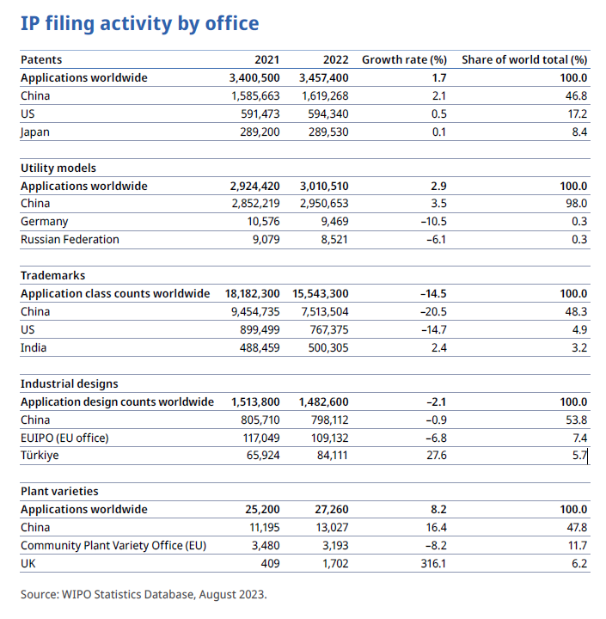
Anahtar sayılardan bahsettikten sonra ilgili koruma türlerinde dikkat çeken diğer bazı verilere göz atalım.
Patentler
162 patent ofisinden alınan verilere göre, dünya genelindeki toplam patent başvuru sayısı önceki yıla göre artış eğilimini korumaktadır. Bölgesel olarak en yüksek yüzdeye sahip bölgeler Asya (%82.7), Avrupa (54.7), Kuzey Amerika (40.6), Afrika (19.3), Latin Amerika ve Karayipler (13.5) olarak sıralanmakta.
Patent başvuruları bakımından ilk 20 ofis sıralamasına baktığımızda Çin, ABD, Japonya, Güney Kore, EPO, Hindistan, Almanya, Kanada, Avustralya, Rusya, Brezilya, Çin Halk Cumhuriyeti Hong Kong Özel İdari Bölgesi, İngiltere, Meksika, Fransa, Singapur, Güney Afrika, İsrail, Endonezya ve son olarak İtalya’yı görüyoruz. Toplam başvuru sayıları aşağıdaki grafikte gösterilen sütunların üzerinde mavi renkle verilmiştir. Patent grants bakımından da sıralamaya giren ilk 6 ülkenin aynı, devamının da benzer olduğunu belirtebiliriz.

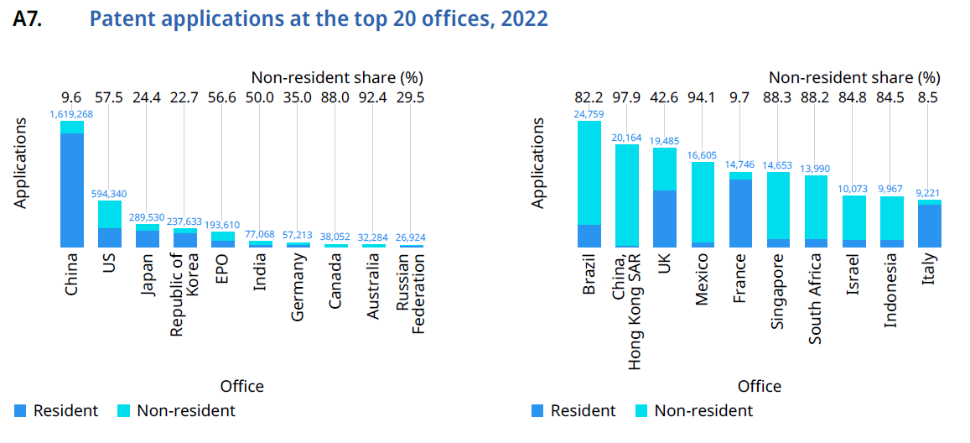

Patent başvuru sayılarındaki istatistiği düşük ve orta gelirli ülkeler arasında ayrıca değerlendiren WIPO raporuna göre, bu kategoride başı Türkiye çekiyor. Onu Vietnam, İran, Tayland, Malezya, Filipinler, EAPO (Eurasian Patent Organization), Arjantin, Kolombiya ve Fas takip ediyor.
Öne çıkan bazı istatistiklere baktığımızda:
- 2022'de Asya'da bulunan ofisler, dünya çapında yapılan patent başvurularının yaklaşık %68'ini aldı. Bu oran, on yıl önceki 2012 yılına ait değerlere göre yüzde 11,9'luk bir artışa işaret ediyor.
- ABD'li başvuru sahipleri, ilk 20 ofisin 14'ünde yerleşik olmayanların (non-resident) yaptığı başvuruların toplamında en büyük oranı oluşturdu. 2022'de ABD’li başvuru sahipleri yurtdışında çeyrek milyondan fazla patent başvurusu yaptı.
- Güney Kore’li başvuru sahipleri, 2022'de GSYİH (gayri safi yurt içi hasıla) başına ve nüfus başına en fazla patent başvurusu yapanlar oldular.
Bir sonraki “öne çıkan” bilgiyi vermeden önce küçük bir parantez de burada açalım. Patent verilerini incelerken, patent ailesi “patent family” şeklinde anılan kavramı da kısaca açıklamakta fayda var. Bir patent ailesi, bir veya daha fazla unsurla bağlantılı patent başvuruları olarak tanımlanabilir. Bu unsurlar, rüçhan, PCT ulusal faz girişleri, ek veya bölünmüş başvuru vb. olabilir. Bilindiği üzere, bir buluşu farklı ülkelerde korumak için başvuru sahipleri genellikle aynı buluş için birden fazla yargı bölgesinde patent başvurusunda bulunurlar. Her patent kendi yargı bölgesinde korunur. Bu durumda, farklı yargı bölgelerinden patent verileri eklemek eşsiz buluş sayısını anlamsız şişirecektir. Bu nedenle patent ailesi verileri, çift sayımı ortadan kaldırmak (veya en azından en aza indirmek) için sıklıkla kullanılır.
- Eşsiz buluşlara yönelik patent başvuruları (yani patent aileleri) 2020'de artışa geçti. Dünya çapındaki patent aileleri, bir önceki yılki %7,2'lik düşüşün ardından 2020'de %8,4'lük bir büyüme ile toparlandı. Dünya çapındaki toplam patent ailesi sayısı 2020'de 2,14 milyona ulaştı; bu sayı, on yıl önceki 2010'un (1 milyon) iki katından bile fazla.
- 2021 yılında dünya genelinde yayınlanan patent başvurularında en sık öne çıkan teknoloji, bilgisayar teknolojileri oldu ve küresel toplamın %11,1'ini oluşturdu.
- Çin’deki patent ofisi 2022'de 2021'e kıyasla %14,7 daha fazla patent vererek, üst üste üçüncü kez çift haneli büyüme kaydetti. 2022 yılında en fazla patenti Çin (798.347) verdi, onu ABD (323.410), Japonya (201.420), Kore Cumhuriyeti (135.180) ve EPO (81.086) izledi. İlk beş ofisin sıralaması 2020 yılından bu yana değişmedi.
- 2022'de yürürlükteki en fazla patent de (4.2 milyon) Çin'deydi, dünya toplamının yaklaşık dörtte birini oluşturdu. Çin’i, ABD (3,3 milyon), Japonya (2 milyon), Kore Cumhuriyeti (1,2 milyon) ve Almanya (917.232) izledi. İlk beş yargı bölgesi arasında Çin, 2022'de yürürlükteki patentlerde en hızlı büyümeyi (+%17,1) gösterdi. İlk beş ofisin ötesinde, Brezilya (+%25), Hindistan (+%16) ve Güney Afrika (+%8) 2022'de kayda değer bir büyüme kaydetti.
- Türkiye ve ABD, 2022'de işleme alınan başvuruların yarısından azına patent verdi. 2022'de 87 fikri mülkiyet ofisi, verilen, reddedilen veya geri çekilen patentlere ilişkin verileri WIPO ile paylaştı. Seçilen 10 ofis arasında Türkiye ve ABD’nin, 2022'de işleme alınan tüm başvuruların yarısından azı için patent verdiği sonucuna ulaşıldı. Buna karşılık, Avustralya (%78,4), Japonya (%75,2) ve Kore Cumhuriyeti (%72,8), 2022'de işleme alınan başvuruların dörtte üçünden fazlası için kendi ofislerinde patentin verilmesi kararı veren ülkeler oldular. Reddedilen başvuruların toplam içindeki payı en yüksek olan fikri mülkiyet ofisleri ise Çin (%37,4) ve ABD (%46,2) idi.
- Kadın buluşçuların, 2022'de yayınlanan PCT başvurularında listelenen tüm buluşçuların %17,1'inden fazlasını oluşturmadığı görüldü. Yayınlanan PCT başvurularının ilk 20 orijin ülke arasında, 2022 yılında kadın mucitlerin en büyük orana sahip olduğu ülkeler Çin ve Türkiye'ydi. Buluşçuların neredeyse dörtte birinin kadın olduğu ilk 20'deki iki ülke sadece Çin ve Türkiye oldu.
- Dünya çapında faydalı model (FM) başvuruları 2022'de %2,9 arttı ve bir önceki yılki %2,5'lik düşüşten sonra oldukça toparlandı. 2022 yılında Çin Fikri Mülkiyet Ofisi'ne 2,95 milyon FM başvurusu yapıldı. Bunu Almanya (9.469), Rusya (8.521), Türkiye (5.558) ve Japonya (4.513) takip etti. İlk 10 ofis arasında 2022'de çift haneli büyüme kaydeden sadece iki ülke oldu: Endonezya (+%25,8) ve Türkiye (+%23,8).
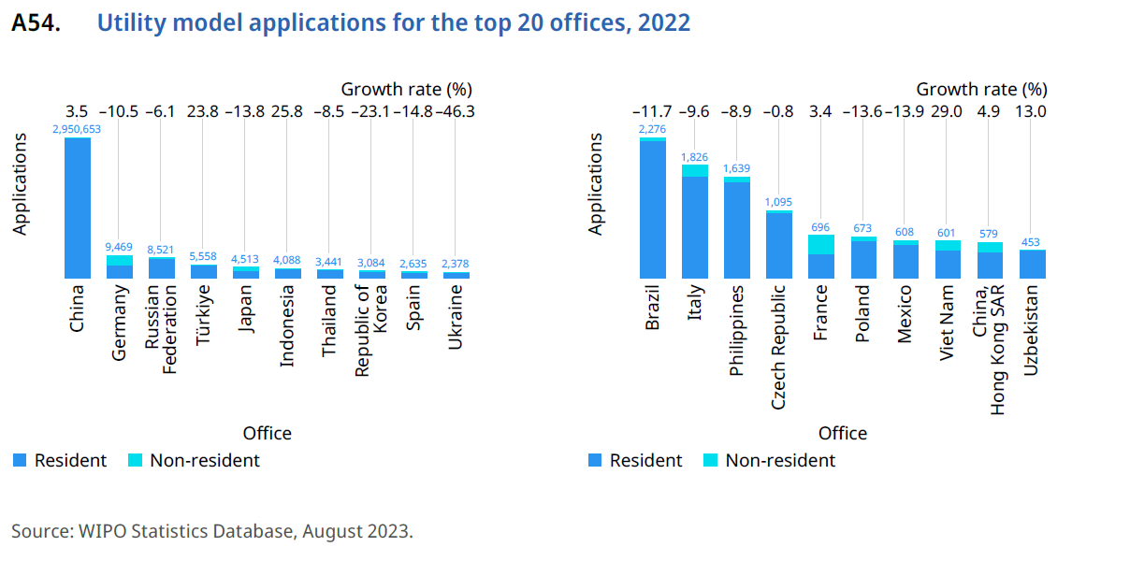

Dünya genelinde hangi teknoloji alanında patent aktivitesinin arttığını veya azaldığını takip etmek de mühimdir. Patent aileleri baz alınarak, bazı seçilmiş başvuru sahiplerinin 2018-2020 dönemine ait teknoloji alanlarının dağılımını veren bir tabloya göre en yüksek sayılara sahip bazı başvuran-teknoloji alanı eşleşmeleri şöyle: IBM-Bilgisayar teknolojileri, Huawei- Bilgisayar teknolojileri & Dijital iletişim, Gree Electric-Termal işlemler ve aparatlar, LG-Dijital iletişim, Canon-Optik, Samsung-Bilgisayar teknolojileri, Toyota Motor-Ulaşım & Elektrik makineleri, cihazları, enerji ve Mitsubishi Electric- Elektrik makineleri, cihazları, enerji (Bu teknoloji alanları listelenirken, IPC sembollerini 35 ilgili teknoloji alanına dönüştürmek için kullanılan WIPO'nun Uluslararası Patent Sınıflandırması (IPC) teknoloji uyum tablosu (IPC and Technology Concordance Table) baz alınmıştır).
Raporda onlarca teknolojik alan arasından enerjiyle alakalı patentler için ayrı bir bölüm açan WIPO’nun bu alana verdiği önem, son yıllarda yeşil teknoloji ve sürdürülebilirlik ile ilgili ortaya koyduğu yayınlar için gösterdiği çaba ve önemle örtüşüyor. 2006-2021 arasını alan ve enerji ile ilgili teknolojilere yönelik patent başvurularındaki trendi gösteren bir diğer grafik bize, bu alanda 2018’den beri düşüşte olan patent başvuru sayılarının yeniden yükselişe geçtiğini ve ilgili yıllar arasında en yüksek seviyeye sahip olan 2012 yılı verilerine 2021 yılında yeniden yaklaştığını göstermektedir. Enerji türlerini de kendi içerisinde güneş enerjisi, yakıt hücresi teknolojisi, rüzgar enerjisi teknolojisi, jeotermal enerji ve hidro enerji olarak kategorize eden rapora göre, 2021’de en yüksek başvuru oranı -neredeyse tüm başvuruların yarısını oluşturan- güneş enerjisine ilişkin patentlere ait. Ardından, sayıları birbirine yakın diyebileceğimiz şekilde rüzgar enerjisi, hidro enerji ve yakıt hücresi teknolojisi ile ilgili patentler gelmektedir. Son sırada, oldukça az sayıda jeotermal enerji ile ilgili patentler yer almaktadır. Her bir enerji türünde en yüksek başvuruya sahip 5 ülkenin gösterildiği raporda, sadece güneş enerjisi ile ilgili patent başvurularını incelediğimizde, %51,6 Çin, %11,5 Kore Cumhuriyeti, %11,2 ABD, %9,1 Japonya, %2,6 Almanya ve %14,0 Diğer ülkeler şeklinde bir sıralama ile karşılaşıyoruz. Dört enerji türünde Çin’in liderliğinin, sadece yakıt hücresi teknolojisi ile ilgili patentlerde Japonya’ya geçtiğini görüyoruz.

Ticari Markalar
2022 yılında dünya çapında tahminen 11,8 milyon ticari marka başvurusu (sınıf sayısından bağımsız) yapıldı. Bu, bir önceki yıla göre 2,2 milyonluk bir düşüş anlamına geliyor. Bir başka deyişle, %15,7 gibi önemli bir düşüşe işaret ediyor. Toplam marka sayısını daha önce yukarıda açıkladığımız üzere sınıf sayısı bazlı ifade ettiğimizde de önceki yıla göre %14,5’lik bir düşü olduğunu zaten belirtmiştik.
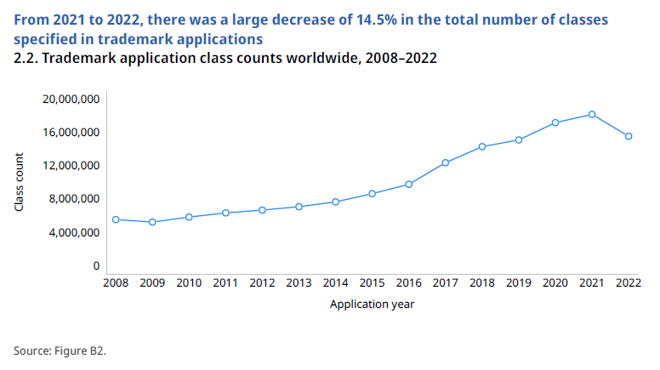
En ilgi uyandıran başlıklardan birine geldik: En çok ticari marka başvurusu yapılan ofisler. Burada da Çin ilk sırada. 7,5 milyon sınıf sayısını, uzak ara farkla 767,375 ile ikinci sırada ABD takip ediyor. İlk ikideki bu ülkeler 2000’den beri bu sıralamayı paylaşıyorlar. Bu iki ülkeyi, Hindistan (500.305), Türkiye (485.779) ve Avrupa Birliği Fikri Mülkiyet Ofisi (EUIPO) (448.807) takip ediyor.
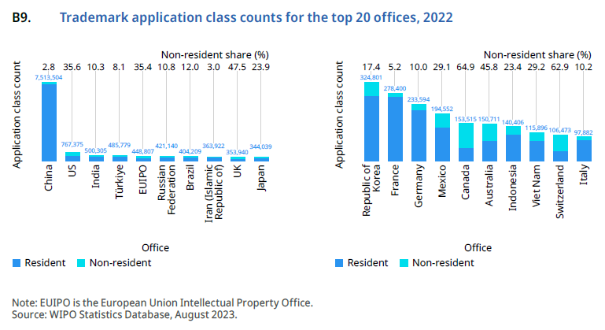

2022 yılında ilk 20 ofisin 11'inin yüksek gelirli, 6’sının üst-orta gelirli (Brezilya, Çin, Endonezya, Meksika, Rusya ve Türkiye) ve 3’ünün alt-orta gelirli (Hindistan, İran ve Vietnam) ülkelerden meydana geldiğini görüyoruz.
Çoğu ofiste, başvuruların çoğunluğu, kendi ülkeleri dahilinde ticari marka koruması sağlamayı amaçlayan yerleşiklerden (residents) kaynaklandı. İlk 20 ofisten 6’sı, toplam başvuruların %35'ini veya daha fazlasını yerleşik olmayanlardan (non-residents) aldı. EUIPO (%35,4) ve Avustralya (%45,8), Kanada (%64,9), İsviçre (%62,9), İngiltere (%47,5) ve ABD (%35,6) ofisleri bu konuda en büyük paya sahip ülkeler olarak öne çıkıyor. Buna karşın, yerleşik olmayanların payının en düşük olduğu ofisler Çin (%2,8), Fransa (%5,2), İran İslam Cumhuriyeti (%3) ve Türkiye (%8,1) oldu. Bir başka deyişle, bu 4 ülkede, belirtilen toplam marka başvurularının çoğunluğunu yine o ülkenin vatandaşları yapmıştır.
Yukarıda, sınıf sayısı, tasarım sayısı ve patent ailesi ile ilgili nüansları açıklamıştık. Son olarak, eşdeğer başvuru sınıfı sayısına değinmek isterim. Bu tanıma göre, bölgesel bir fikri mülkiyet ofisine başvuruda bulunmak, söz konusu bölgesel ofisi kuran kuruluşun her üye ülkesinde başvuruda bulunmakla eşdeğerdir. EUIPO örneğini ele alırsak, eşdeğer başvuru sınıfı sayısına ulaşmak için bu ofiste yapılan her bir başvuru, üye ülke sayısıyla çarpılır diyebiliriz.
Bu bilgiler ışığında, eşdeğer başvuru sınıfı sayısı baz alınarak yurt dışında en çok başvuru yapan ülkeler irdelenmiş. Almanya'dan marka başvurusu yapan başvuru sahiplerinin, yabancı yargı bölgelerinde en çok başvuru yapanlar olmaya devam ettiği görülmüştür. 2022 yılında Alman başvuru sahipleri, Almanya dışında 2.3 milyon eşdeğer başvuru sınıfı sayısına ulaşmıştır. Bunu 1.5 milyon ile ABD, 1.3 milyon ile Çin, 1.1 milyon ile İtalya, 907,817 ile UK ve 901,381 ile Fransa takip etmektedir. Çin her ne kadar 3. sırada yer alsa da 2022 yılında Çin’den marka başvurusu yapan tüm başvuru sahiplerinin ticari marka başvurularının yalnızca %4,9'u yurt dışında koruma almaya yönelikti. Bu oran, oldukça düşük ve bu ülkenin genel anlamda domestik bir eğilimde olduğunu gösteriyor. Benzer şekilde Türkiye’nin de aralarında bulunduğu birçok orta-gelirli ülkede de (Brezilya, Hindistan, Endonezya, İran, Meksika, Rusya ve Vietnam) durum aynı. Bu ülkeler, ticari marka başvurularının yalnızca yaklaşık %10'unu veya daha azını yurt dışında koruma aramaya yöneltti. Bu durumun sebepleri arasında, yüksek maliyetler, dil bariyeri, fikri mülkiyet haklarının yurt dışında da korunmasının önemi konusunda yeterli bilinç düzeyine ulaşılamamış olmasını sayabiliriz.
WIPO, aynı zamanda ülkelerin nüfus sayılarına göre her 1 milyon insan başına düşen yerleşiklere ait başvuru sınıf sayısını da analiz etmiştir. 85.3 milyon olduğu kabul edilen Türkiye, bu analize göre 5,234 ile 1 milyon insan başına düşen en yüksek başvuru sınıf sayısına sahip ülke olmuştur.
2004-2022 arası verilerine göre, bu 18 yıl içinde Türkiye orijinli başvuru sahipleri en yüksek marka başvuru sayısını 2022’de gerçekleştirerek tüm dünya genelinde Çin (7,678,344) ve ABD’den (945,571) sonra 482,567 başvuru (sınıf hesabı) ile 3. sırada yer almıştır.
Yurtdışında koruma arayışında olan başvuru sahiplerinin başvuru faaliyetini en yoğun hangi sınıflar ve endüstrilerde gerçekleştiğine değinecek olursak, Nice Sınıflandırması’na göre en çok 9. sınıf, onu takiben 35., 42., 41. ve 05. sınıflar ilgi görmüştür.
2022 yılında dünya çapında tahmini 9,3 milyon ticari marka tescili kaydedildi. Bu, önceki yıla göre 1,7 milyon eksik tescil demek. EUIPO 28.716 düşüş kaydederken, Fransa (-48.773), Almanya (-42.883), Hindistan (-75.422), Endonezya (-49.703), İran İslam Cumhuriyeti (-44.340) ve ABD (-28.020) de dünya çapında ticari marka tescillerindeki düşüşe katkıda bulundu. Birçok ülkenin tescil aktivitesi düşerken, ilk 20’de bulunan sadece 4 ülke bu anlamda çift haneli büyüme gösterdi: Sondan başa doğru, Kanada (+%12,2), Rusya (+%16,8), İspanya (+%20,8) ve Türkiye (+%24,8).
Raporda da belirtildiği gibi, çoğu fikri mülkiyet koruma türünün aksine, ticari markalar, belirli zaman aralıklarında yenileme ücretlerinin ödenmesi yoluyla süresiz olarak korunabilir. İşte, yenilemelerle doğrudan ilgili olan başka bir analiz: Aktif marka tescilleri sayısı, 2022'de %9,4 arttı. EUIPO ile Brezilya, Fransa, Meksika, Kore ve Türkiye ofisleri 1,2 ile 1,7 milyon arasında değişen aktif ticari marka tescili rakamları bildirmiştir.
Önemli bir gösterge olarak ilk 20 ofis ve başvuru yapanların orijinlerine karşı başvuru sınıf sayısı verilerine göz atalım ve bu verilerden sadece Türkiye’nin durumuna bakalım. Yani, Türkiye’de marka koruması arayışına girerek en çok başvuru yapanların nerelerden başvuru yaptıklarının bilgisine değinelim. 2022’deki toplam 485,779 başvurunun majör bir miktarının (446,651) elbette Türkler tarafından yapıldığını önceden de belirttik. Bunu 6,922 ile ABD; 6,081 ile Almanya; 2,989 ile Çin; 2,732 ile UK; 2,434 ile İsviçre; 1,928 ile Fransa; 1,748 ile İtalya; 1,278 ile Japonya; 918 ile Rusya takip etmiştir.
Enteresan bir bilgi olarak, seçilen ofislerde yürürlükte olan ticari markaların ortalama yaşını da hesaplayan WIPO göstergelerine göre, en yaşlı markalar İrlanda’da. Yürürlükte olan ticari markaların ortalama yaşı 16,3 olarak verilen İrlanda’yı, 16 ile Danimarka, 12,4 ile İspanya, 12,2 ile Kanada ve 11,7 ile Almanya takip ediyor.

Tasarımlar
Tasarımlar için başvuru sayılarıyla kıyaslama yapmanın yanıltıcı olacağına önceden değinmiştik. Tek başvuruda birden çok tasarımı konu edebileceğimiz birçok ülke olduğundan bu bölümde, başvuru sayılarını tasarım sayısı cinsinden ifade edeceğiz. Bu tanımlamaya göre, 2014 yılından bu yana ilk kez 2022 yılında bir düşüş yaşandı ve bu düşüşün %2.1 olduğu kaydedildi.
Rapora göre, 2022 yılında Çin’deki ve EUIPO’daki toplam başvuru sayısı sırasıyla 798,112 ve 109,132 olarak belirtilmiştir. Türkiye ise 84,111 tasarım sayısıyla 3. sıraya yerleşmiştir.
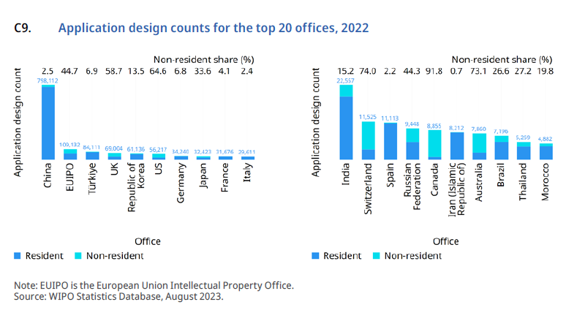
Tasarım sayısı bakımından ilk 20’ye giren ofislerden sadece 6’sı önceki yıla göre artış göstermiş, bunlardan da sadece üçünün büyüme hızı çift haneli sayılara ulaşmıştır: Türkiye (+%27,6), Fas (+%11,3) ve İtalya (+%10,9). Yerleşik başvuru sahiplerinin tasarımlarındaki büyüme özellikle Türkiye (+%28,8), Fas (+%16,1) ve Brezilya'daki (+%11,4) ofislerde çok güçlü olmuştur.
Dünya çapındaki çoğu başvuru faaliyeti özellikle 4 endüstride yoğunlaştı: Mobilya ve ev eşyaları (%17,2), tekstil ve aksesuar (%15,6), alet ve makineler (%12,4) ile elektrik ve aydınlatma (%9,1). Bu dört sektör bir araya getirildiğinde küresel olarak kaydedilen tüm sınıfların çoğunluğunu (%54,3) oluşturdu.
Türkiye'deki tasarımlarının üçte ikisi, global sıralamadaki ilk 3 sektörü barındırıyor. Yani, genel sıralamada mobilya ve ev eşyaları ile tekstil ve aksesuar sınıflarının ilk üçte yer almasında, Türkiye’de en çok başvuru yapılan tasarımların çoğunluğunun bu sınıflarda olmasının etkisi olmuş diyebiliriz.
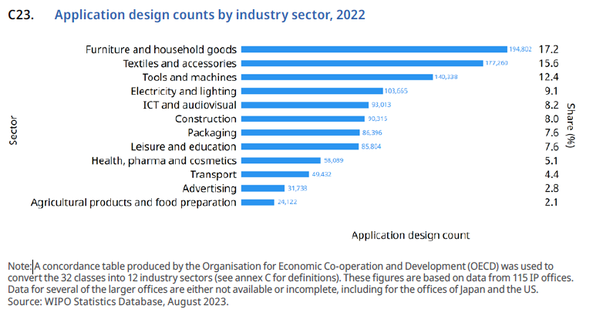
Dünya çapında tescil edilen başvuru sayısı 2022'de %5,2 azaldı. 2022'de tescil edilen başvurularda, bir önceki yıla göre %2,6 düşüşle yaklaşık 1,3 milyon tasarım yer aldı. Bununla birlikte, 2022'de dünya çapında yaklaşık 5,8 milyon tasarım tescili aktifti.
EUIPO 2022'de başvuruların neredeyse %97'sini tescil etti. Bunu İngiltere (%94,8), Çin (%90,6), Türkiye (%89) ve Kore Cumhuriyeti (%85,7) ofisleri takip etti. Buna karşın, Tayland (%31,5), Meksika (%24,4) ve ABD'de (%18,1) işleme alınan toplam başvuruların büyük bir kısmını geri çekilen veya iptal edilen başvurular oluşturdu.
Buraya kadar en çok ilgi duyulan başlıklara yer vermeye çalıştım. Özet halinde ve seçerek sunmaya çalıştığım bu verilerin yanı sıra, bitki çeşitleri, coğrafi işaretler ve yaratıcı ekonomi konularındaki detaylı grafiklere ve verilere de, ilgili raporun 145. ila 183. sayfalarından ulaşılabilir.

* Marka Vekili, Juniper IP Consultancy, esra@juniper-ip.com

